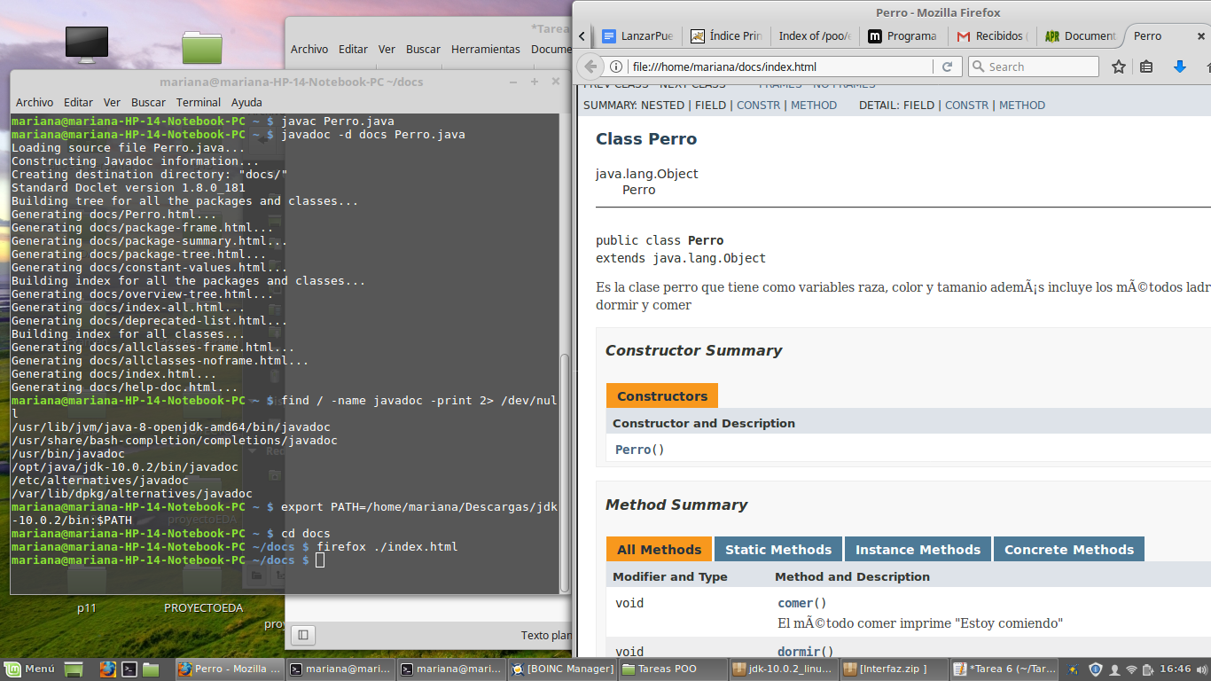
Tarea 6: Documentar las clase Perro

